ГРИПП И ЕГО ПРОФИЛАКТИКА

Грипп - острая вирусная инфекционная болезнь, вызываемое РНК-содержащим вирусом семейства ортомиксовирусов, с воздушно-капельным путем передачи возбудителя, характеризующаяся острым началом, лихорадкой, общей интоксикацией и поражением дыхательных путей.
Заболевание начинается остро с резкого подъема температуры (до 38°С - 40°С) с сухого кашля или першения в горле, и сопровождается симптомами общей интоксикации: ознобом, болями в мышцах, головной болью, болью в области глаз. Катаральные явления – насморк, кашель обычно начинаются спустя 3 дня после снижения температуры тела. Кашель может сопровождаться болью за грудиной.
При легком течении заболевания эти симптомы сохраняются 3-5 дней, и больной обычно выздоравливает, но при этом несколько дней сохраняется чувство выраженной усталости, особенно у пожилых людей.
Тяжелое течение гриппа сопровождается поражением нижних дыхательных путей с развитием пневмонии и признаками дыхательной недостаточности: появляется одышка или затрудненное дыхание в покое - у детей до 5 лет возможно втяжение грудной клетки, свистящее дыхание в покое, синюшность носогубного треугольника.
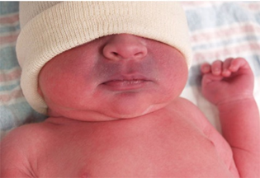
При тяжелых формах гриппа могут развиться отек легких, сосудистый коллапс, отек мозга, геморрагический синдром, присоединиться вторичные бактериальные осложнения.
Вирус гриппа в воздухе сохраняет жизнеспособность и инфекционные свойства в течение нескольких часов, на поверхностях - до 4 суток. Вирус высоко чувствителен к дезинфицирующим средствам из разных химических групп, УФ-излучению, повышенным температурам.
У вирусов гриппа, в процессе эволюции часто меняется геном, в связи с чем периодически возникают новые варианты вируса, которые и вызывают пандемии с тяжелыми последствиями для здоровья человека.
Основным действенным методом профилактики гриппа является вакцинация, которая, с учетом мутации вируса, типоспецифичности постинфекционного иммунитета, осуществляется ежегодно.
Вакцинация проводится в соответствии с Национальным календарем профилактических прививок и календарем профилактических прививок по эпидемиологическим показаниям, утвержденному Приказом Министерства здравоохранения РФ от 21 марта 2014 г.№125н, с изменениями от 16.06.2016 № 370 н.
Главная цель вакцинации против гриппа - защита населения от массового и неконтролируемого распространения инфекции, от эпидемии гриппа. Важно понимать, что вакцинируя население, врачи спасают жизни тех, кто рискует умереть от осложнений гриппа. В группу риска по развитию осложнений после гриппа входят дети до 5 лет и люди старше 60 лет, беременные женщины, лица, страдающие хроническими заболеваниями сердца, легких, метаболическим синдромом.
В период эпидемического подъема заболеваемости рекомендуется принимать меры неспецифической профилактики:
- избегать контактов с чихающими и кашляющими людьми;
- после контакта с лицами, имеющими признаки простудного заболевания, целесообразно воспользоваться назальным спреем для предотвращения проникновения вируса через слизистые оболочки носа;
- сократить время пребывания в местах массового скопления людей и в общественном транспорте;
- носить медицинскую маску (марлевую повязку);
- регулярно и тщательно мыть руки с мылом или протирать их антисептическим средством для обработки рук;
- регулярно проводить влажную уборку и соблюдать режим проветривания дома и в помещениях общественного назначения.
- вести здоровый образ жизни (полноценный сон, сбалансированное питание, физическая активность, закаливание).

Грипп
Грипп в представлении не нуждается — про него слышали все. Но далеко не все понимают опасность, которую он несёт. Взять к примеру эпидемию испанского гриппа в 1918 – 1919 годах прошлого столетия. По подсчетам это была самая массовая и губительная эпидемия за всю историю человечества: заразились гриппом приблизительно 550 млн человек (почти 30% населения всей планеты на тот момент), а погибло до 100 млн человек.
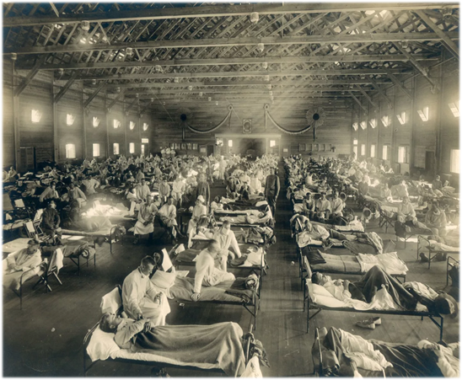
Грипп — это острая респираторная вирусная инфекция. Он точно также как и любое другое ОРВИ вызывает насморк, кашель и повышение температуры, но происходит это с большим масштабом. Вирус гриппа легко проникает в кровь и распространяется по всему организму. Таким образом вирус гриппа может попасть в любую систему органов и вызвать тяжелейшие осложнения, которые могут закончится летальным исходом.
Попадая в клетку вирус гриппа перестраивает все клеточные процессы на воспроизведение себе подобных вирусов. Когда внутри клетки накопится достаточно вирусов клетка разрушается, выпуская их в организм, но вместе с ними в кровь попадают и различные токсины. Эти токсины больше всего могут навредить нервной системе, поэтому при гриппе появляется сильная слабость.
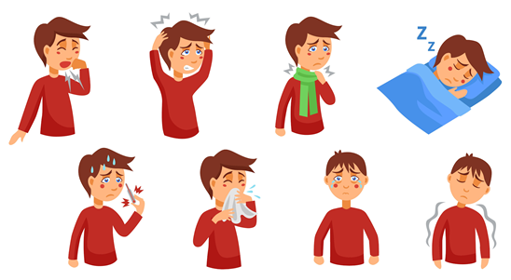
Грипп гораздо сильнее ослабляет организм чем другие ОРВИ-вирусы, поэтому при гриппе наш организм становится легкой мишенью для бактериальных инфекций, вызывающих серьезные осложнения.
Диагностировать грипп и назначать лекарства должен только врач. Самолечением заниматься нельзя, так как вы можете сделать только хуже.
Когда вызывать врача? Опаснее всего грипп для пожилых людей и детей, поэтому для них врача лучше всего вызвать сразу. Если вы моложе 60 лет, врача нужно вызывать на 3 – 4 день болезни если нет видимых улучшений. Если температура держится в районе 38 – 39°С длительное время. Если чувствуете сильную боль в мышцах и суставах. И самое главное — болезнь нельзя переносить «на ногах». Лучше вам от этого точно не станет, а вот получить осложнения в виде пневмонии будет легче легкого.
Самый простой способ защитить себя от гриппа — вакцинация. Вакцина содержит в себе несколько штаммов «убитых» вирусов, которые не смогут вызвать заболевание, но смогут вызвать ответную реакцию нашего организма. В результате антитела против этих штаммов будут циркулировать некоторое время в крови и в случае попадания настоящих вирусов в кровь, организм быстро с ними расправится.
Помимо вашей собственной защиты, вакцинация защищает и тех, кто по каким то причинам не может быть привит, а также людей, для которых болезнь опаснее всего — пожилые и дети. Это называют коллективным иммунитетом. В обычной ситуации вирус попадает в восприимчивый организм, размножается там и затем заражает людей вокруг. Например, один человек заражает троих, каждый из этих троих заразит еще по 3 человека, каждый из новых зараженных еще по 3 и так далее до бесконечности. В случае если кто то в этой цепочке будет привит, — распространение болезни прерывается. А если бы был привит самый первый человек в нашем примере, то болезнь не разошлась бы вовсе. Если вы страдаете от аллергии на различные компоненты вакцины, вашей защитой будут привитые люди вокруг вас: друзья, родственники, коллеги.
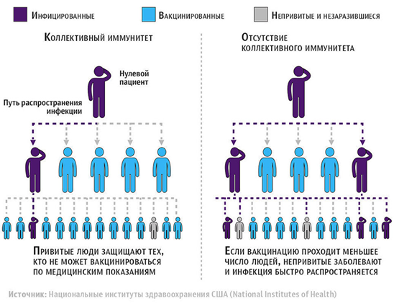
Вакцинация против гриппа проводится в поликлиниках или в специализированных передвижных пунктах. Располагаются они чаще всего у метро. В 2019 году Всероссийская прививочная кампания против гриппа стартует 4 сентября.
К сожалению вакцина может защитить только от вируса гриппа, но от остальных ОРВИ (которых не меньше 200 видов) вакцины пока не существует. Поэтому для того, чтобы не заразиться, еще лучше вооружиться неспецифическими мерами профилактики:
- Во время подъема заболеваемости меньше времени проводите в местах скопления большого количества людей;
- Если избежать массовых скоплений людей не удается, пользуйтесь маской;
- Избегайте контактов с людьми, которые имеют явные признаки болезни;
- Регулярно мойте руки с мылом после туалета, общественного транспорта и просто после возвращения с улицы;
- Проветривайте домашние и рабочие помещения. Проводите влажные уборки.
Итак, подытожим. Грипп — крайне опасное заболевание, очень похожее на обычную простуду. Самолечением заниматься противопоказано. Вызывать врача нужно при высокой температуре и на 3–4 день заболевания без улучшений. Заранее сделать прививку себе и своим родственникам, а особенно детям и пожилым родителям. Всегда мыть руки после туалета, а в сезон заболеваемости в метро и автобусах носить медицинскую маску.

